UBND TP. HỒ CHÍ MINH
TRƯỜNG ĐẠI HỌC SÀI GÒN
KHOA TOÁN - ỨNG DỤNG



ĐỒ ÁN MÔN HỌC: KHAI PHÁ DỮ LIỆU

ĐỀ TÀI: TỐI ƯU HÓA CHIẾC LƯỢC TIẾP THỊ THẺ TÍN DỤNG THÔNG QUA PHÂN KHÚC KHÁCH HÀNG DỰA TRÊN HÀNH VI

Giảng viên hướng dẫn: TS. Đỗ Như Tài
Thành viên thực hiện
Họ và tên | MSSV
Phạm Hoàng Tiến | 3123580051
Thạch Ngọc Thảo | 3123580046
Nguyễn Thái Tú | 3123580058

Thành Phố Hồ Chí Minh, tháng 12 năm 2025
NHẬN XÉT VÀ CHẤM ĐIỂM CỦA GIẢNG VIÊN

Họ và tên giảng viên: TS. Đỗ Như Tài
Tên đề tài: Tối ưu hóa Chiến lược Tiếp thị Thẻ tín dụng thông qua Phân khúc Khách hàng Dựa trên Hành vi
Nội dung nhận xét:

Điểm:
Bằng số :............................................
Bằng chữ:...........................................
GIẢNG VIÊN CHẤM
(Ký, ghi rõ họ tên)

Bảng phân công nhiệm vụ
Họ và Tên | Phân công nhiệm vụ | Tỉ lệ tham gia
Phạm Hoàng Tiến
Thạch Ngọc Thảo
Nguyễn Thái Tú

LỜI MỞ ĐẦU
Trong bối cảnh nền kinh tế số đang phát triển mạnh mẽ, dữ liệu không chỉ đơn thuần là những con số vô tri mà đã trở thành tài sản quý giá nhất của mọi doanh nghiệp. Đặc biệt trong lĩnh vực tài chính - ngân hàng, mỗi giao dịch thẻ tín dụng đều để lại một "dấu chân số" phản ánh rõ nét thói quen, nhu cầu và khả năng tài chính của khách hàng. Tuy nhiên, thách thức lớn nhất hiện nay không nằm ở việc thu thập dữ liệu, mà là làm thế nào để chuyển hóa khối lượng dữ liệu khổng lồ đó thành những hiểu biết sâu sắc (insights) có giá trị.
Thực tế cho thấy, việc áp dụng một chiến lược tiếp thị đại trà cho tất cả khách hàng đã trở nên lỗi thời và kém hiệu quả. Khách hàng ngày nay mong đợi sự thấu hiểu và những dịch vụ được "may đo" riêng cho mình. Xuất phát từ nhu cầu thực tiễn đó, nhóm chúng em đã lựa chọn đề tài: "Tối ưu hóa chiến lược tiếp thị thẻ tín dụng thông qua phân khúc khách hàng dựa trên hành vi".
Đề tài này là sự kết hợp giữa kiến thức lý thuyết của môn học Khai phá dữ liệu (Data Mining) và bài toán kinh doanh thực tế. Bằng việc ứng dụng các thuật toán học máy (Machine Learning) như phân cụm K-Means, chúng em mong muốn đi tìm lời giải cho bài toán phân khúc thị trường: Làm sao để nhận diện được những nhóm khách hàng tiềm năng? Đâu là những khách hàng chi tiêu nhiều, và đâu là những người có rủi ro cao?
Kết quả của đề tài không chỉ dừng lại ở việc phân nhóm dữ liệu hay chạy mô hình đơn thuần, mà hướng đến việc đề xuất các giải pháp chiến lược cụ thể, giúp ngân hàng tối ưu hóa lợi nhuận và nâng cao trải nghiệm người dùng. Đây chính là minh chứng rõ nét nhất cho sức mạnh của dữ liệu khi được khai thác đúng cách.

LỜI CẢM ƠN
Đồ án môn học "Tối ưu hóa chiến lược tiếp thị thẻ tín dụng thông qua phân khúc khách hàng dựa trên hành vi" là kết quả của quá trình nỗ lực tìm tòi và vận dụng những kiến thức đã học của cả nhóm. Để hoàn thành được sản phẩm này, chúng em đã nhận được sự hỗ trợ rất lớn từ thầy cô và nhà trường.
Lời đầu tiên, nhóm xin gửi lời cảm ơn chân thành nhất đến TS. Đỗ Như Tài. Trong suốt quá trình hướng dẫn, Thầy không chỉ truyền đạt những kiến thức nền tảng về Khai phá dữ liệu mà còn trực tiếp định hướng, chỉ dẫn chúng em cách tư duy giải quyết vấn đề khi đối mặt với dữ liệu thực tế. Những nhận xét tỉ mỉ và sự nhiệt huyết của Thầy chính là động lực giúp nhóm vượt qua các khó khăn để hoàn thiện đồ án.
Chúng em cũng xin cảm ơn Ban Giám hiệu Trường Đại học Sài Gòn và Khoa Toán – Ứng dụng đã tạo môi trường học tập năng động, cung cấp cơ sở vật chất tốt nhất để chúng em có điều kiện thuận lợi trong việc nghiên cứu và thực hiện đề tài.
Cuối cùng, dù đã rất cố gắng, nhưng do kiến thức và kinh nghiệm thực tế còn hạn chế nên đồ án khó tránh khỏi những thiếu sót. Chúng em rất mong nhận được những ý kiến đóng góp từ Thầy để có thể rút kinh nghiệm và phát triển tốt hơn trong các dự án tương lai.
Chúng em xin chân thành cảm ơn!

CHƯƠNG 1: MỞ ĐẦU
1.1 Lý do chọn đề tài
Trong bối cảnh kinh tế số phát triển mạnh mẽ, dữ liệu đang trở thành một trong những tài sản quan trọng nhất của doanh nghiệp. Mọi tương tác của khách hàng với sản phẩm, dịch vụ – từ giao dịch mua sắm, thanh toán, tiêu dùng trực tuyến cho đến việc sử dụng thẻ ngân hàng – đều để lại dấu vết dữ liệu. Đối với lĩnh vực tài chính – ngân hàng, đặc biệt là thẻ tín dụng, mỗi khách hàng không chỉ là một “tài khoản” mà còn là một nguồn dữ liệu phong phú về hành vi chi tiêu, khả năng thanh toán, mức độ rủi ro và tiềm năng sinh lợi. Việc khai thác hiệu quả các dữ liệu này giúp ngân hàng hiểu rõ khách hàng hơn, tối ưu hóa chiến lược kinh doanh và nâng cao năng lực cạnh tranh trên thị trường.
Tuy nhiên, trong thực tế, nhiều chiến lược marketing trong ngành ngân hàng vẫn còn mang tính đại trà, áp dụng cùng một cách tiếp cận cho mọi khách hàng thẻ tín dụng. Cách làm này dễ dẫn đến các hạn chế như: chi phí marketing cao nhưng hiệu quả không tương xứng, thông điệp quảng bá không phù hợp với nhu cầu từng nhóm khách hàng, khó giữ chân khách hàng tốt hoặc phát hiện sớm nhóm khách hàng tiềm ẩn rủi ro cao. Mỗi khách hàng có hành vi chi tiêu, thói quen sử dụng thẻ, mức độ trung thành và khả năng thanh toán rất khác nhau, nên việc “đối xử như nhau” cho tất cả là không còn phù hợp.
Trong bối cảnh đó, phân khúc khách hàng (customer segmentation) dựa trên khai phá dữ liệu (Data Mining) trở thành một nhu cầu cấp thiết. Thông qua việc áp dụng các thuật toán phân cụm lên dữ liệu giao dịch thẻ tín dụng, ngân hàng có thể chia khách hàng thành từng nhóm tương đồng về hành vi và đặc điểm sử dụng thẻ. Từ đó, mỗi nhóm có thể được thiết kế chiến lược marketing, chăm sóc và quản trị rủi ro riêng, giúp tăng hiệu quả tiếp thị, tối ưu hóa doanh thu, đồng thời kiểm soát tốt hơn rủi ro tín dụng. Chính vì nhận thấy tầm quan trọng của dữ liệu trong kinh tế số và hạn chế của chiến lược marketing đại trà đối với khách hàng thẻ tín dụng, nhóm chúng em quyết định chọn đề tài này để nghiên cứu và ứng dụng các kỹ thuật khai phá dữ liệu vào bài toán thực tiễn.

1.2 Bối cảnh và ý nghĩa thực tiễn
Trong kỷ nguyên ngân hàng bán lẻ hiện đại, sự bùng nổ của các sản phẩm thẻ tín dụng, thẻ ghi nợ và ngân hàng số đã tạo ra một môi trường cạnh tranh đặc biệt gay gắt. Việc thấu hiểu “chân dung” (persona) của từng nhóm khách hàng không còn là một lựa chọn mang tính chiến lược dài hạn mà đã trở thành yêu cầu gần như bắt buộc để duy trì mối quan hệ bền vững với khách hàng hiện hữu và thu hút thêm khách hàng mới.
Bài toán phân khúc khách hàng vì vậy giữ vai trò trung tâm trong hệ sinh thái quản trị quan hệ khách hàng (CRM). Thông qua việc khai thác và phân tích dữ liệu, ngân hàng có thể chia khách hàng thành những nhóm có đặc điểm tương đồng về hành vi và giá trị, từ đó ra quyết định phù hợp hơn trên ba khía cạnh cốt lõi là marketing, chăm sóc khách hàng và quản trị rủi ro.
Về góc độ marketing, phân khúc khách hàng giúp ngân hàng chuyển dịch từ cách tiếp cận đại trà sang các chiến dịch tiếp thị có trọng tâm. Thay vì “rải thảm” cùng một thông điệp cho toàn bộ tập khách hàng, ngân hàng có thể thiết kế nội dung, lựa chọn kênh truyền thông và thời điểm tiếp cận phù hợp với hành vi của từng nhóm, chẳng hạn như nhóm ưu tiên mua sắm trực tuyến, nhóm thường xuyên sử dụng trả góp hay nhóm có xu hướng ứng tiền mặt. Cách tiếp cận này cho phép tối ưu hóa hiệu quả sử dụng ngân sách tiếp thị và góp phần nâng cao tỷ lệ phản hồi cũng như tỷ lệ chuyển đổi.
Về góc độ chăm sóc khách hàng, kết quả phân khúc tạo điều kiện để xây dựng mô hình tháp chăm sóc khách hàng nhiều tầng, ví dụ như các nhóm khách hàng VIP, khách hàng thân thiết, khách hàng tiềm năng hay khách hàng ít hoạt động. Khi hiểu rõ mức độ đóng góp và thói quen sử dụng dịch vụ của từng nhóm, ngân hàng có thể phân bổ nguồn lực chăm sóc một cách hợp lý: vừa đảm bảo chất lượng phục vụ cho nhóm khách hàng giá trị cao, vừa xây dựng được các kịch bản kích hoạt lại đối với những khách hàng có dấu hiệu “ngủ đông”, đồng thời hạn chế việc phân tán nguồn lực vào những nhóm khách hàng ít tiềm năng trong giai đoạn hiện tại.
Về góc độ quản trị rủi ro, đây là yếu tố then chốt đối với mảng tín dụng. Dựa trên dữ liệu lịch sử thanh toán và hành vi sử dụng hạn mức thẻ, các kỹ thuật khai phá dữ liệu có thể hỗ trợ gom nhóm những khách hàng có dấu hiệu rủi ro cao, chẳng hạn như thường xuyên trễ hạn thanh toán hoặc sử dụng hạn mức thẻ ở mức căng thẳng trong thời gian dài. Trên cơ sở đó, ngân hàng có thể chủ động điều chỉnh hạn mức tín dụng, siết chặt điều kiện cấp tín dụng hoặc đưa ra các cơ chế cảnh báo sớm, góp phần kiểm soát nợ xấu và đảm bảo an toàn vốn.
Tóm lại, trong bối cảnh các ngân hàng đang chuyển mình mạnh mẽ theo hướng khai thác dữ liệu, việc áp dụng các kỹ thuật khai phá dữ liệu vào bài toán phân khúc khách hàng thẻ tín dụng mang ý nghĩa thực tiễn sâu sắc. Không chỉ hỗ trợ giải quyết những bài toán kinh doanh về doanh thu và lợi nhuận, phân khúc khách hàng dựa trên dữ liệu còn góp phần nâng cao trải nghiệm của khách hàng và tăng cường tính bền vững trong hoạt động của các tổ chức tài chính.
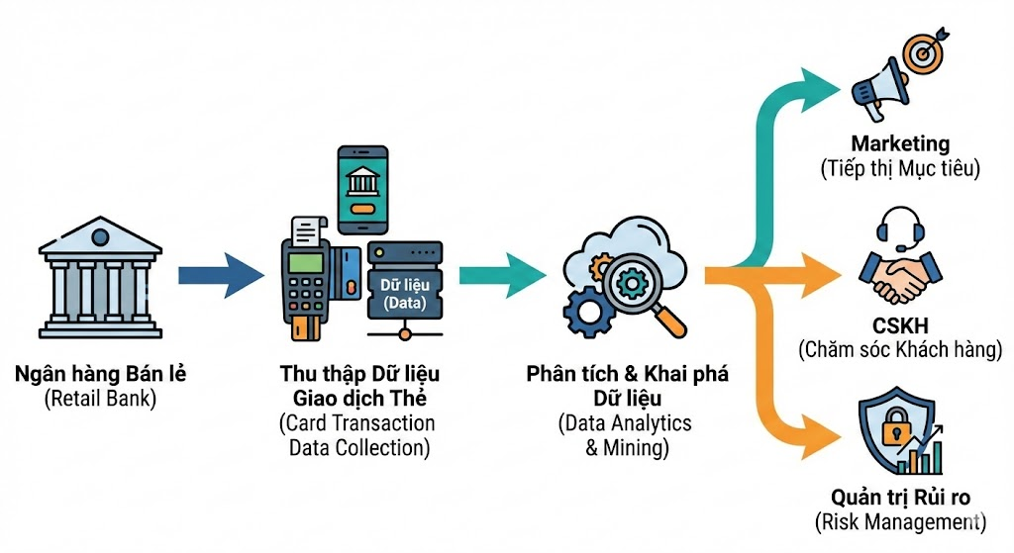
Hình 1.1. Vai trò của dữ liệu giao dịch thẻ tín dụng trong hoạt động ngân hàng bán lẻ.
1.3 Tổng quan đề tài
Nghiên cứu này tập trung vào bài toán phân tích và phân nhóm khách hàng dựa trên hành vi sử dụng thẻ tín dụng thực tế, thay vì dựa vào các phương pháp định tính truyền thống. Đề tài áp dụng hướng tiếp cận khai phá dữ liệu thực nghiệm nhằm tự động hóa quá trình nhận diện các mẫu hành vi từ một tập dữ liệu quy mô lớn, qua đó chuyển hóa các bản ghi giao dịch thô thành những thông tin có cấu trúc và có thể diễn giải được. Mục tiêu cốt lõi của nghiên cứu là cung cấp cho nhà quản trị một cái nhìn thấu đáo và khách quan về các phân khúc khách hàng đang hiện hữu trong hệ thống, làm tiền đề cho việc xây dựng các chiến lược kinh doanh dựa trên dữ liệu.
Cơ sở dữ liệu chính được sử dụng xuyên suốt nghiên cứu là tệp dữ liệu thứ cấp CC GENERAL.csv, ghi lại lịch sử hoạt động của 8.950 chủ thẻ tín dụng đang hoạt động trong khoảng thời gian sáu tháng gần nhất. Đây là một mẫu dữ liệu có quy mô đủ lớn và độ tin cậy tương đối cao, phản ánh đa dạng các kịch bản sử dụng thẻ trong thực tế kinh doanh ngân hàng. Tập dữ liệu này bao gồm 18 biến đặc trưng, bao quát các khía cạnh quan trọng trong vòng đời sử dụng thẻ tín dụng. Các biến số không đứng tách rời mà có thể được nhóm thành những cụm hành vi chính, bao gồm: nhóm hành vi chi tiêu (tổng số dư, giá trị mua sắm trả thẳng và trả góp), nhóm hành vi sử dụng tiền mặt (giá trị và tần suất ứng tiền), nhóm quản lý tài chính và thanh toán nợ, cùng với nhóm liên quan đến hạn mức tín dụng và thời gian gắn bó của khách hàng với ngân hàng.
Thông qua việc khai thác mối tương quan và sự khác biệt giữa các nhóm biến số này, đề tài triển khai các thuật toán học máy không giám sát, trong đó trọng tâm là thuật toán phân cụm K-Means, nhằm bóc tách tập khách hàng thành những cụm riêng biệt. Điểm đặc biệt của hướng tiếp cận này là không áp đặt trước các nhãn phân loại, mà cho phép thuật toán tự tìm ra các cấu trúc tiềm ẩn dựa trên mức độ tương đồng về mặt toán học giữa các khách hàng. Kết quả cuối cùng không chỉ dừng lại ở những chỉ số thống kê mô tả, mà hướng tới việc xây dựng một bức tranh toàn diện về các phân khúc khách hàng mục tiêu, tạo nền tảng cho việc triển khai các giải pháp tiếp thị cá nhân hóa và quản trị rủi ro tối ưu trong các giai đoạn tiếp theo của đồ án.
Quy trình tổng quát của đề tài được minh họa trong Hình 1.2. Theo sơ đồ này, dữ liệu giao dịch thẻ tín dụng là điểm khởi đầu của toàn bộ quá trình, tiếp theo là các bước tiền xử lý dữ liệu, phân cụm và diễn giải các cụm khách hàng, trước khi chuyển hóa thành những hàm ý ứng dụng trong thực tiễn. Hình 1.2 vì vậy đóng vai trò như khung nghiên cứu chung cho báo cáo; các bước cụ thể của quy trình sẽ được trình bày chi tiết hơn trong phần Phương pháp nghiên cứu, hướng tiếp cận cũng như ở các Chương 3 và 4.

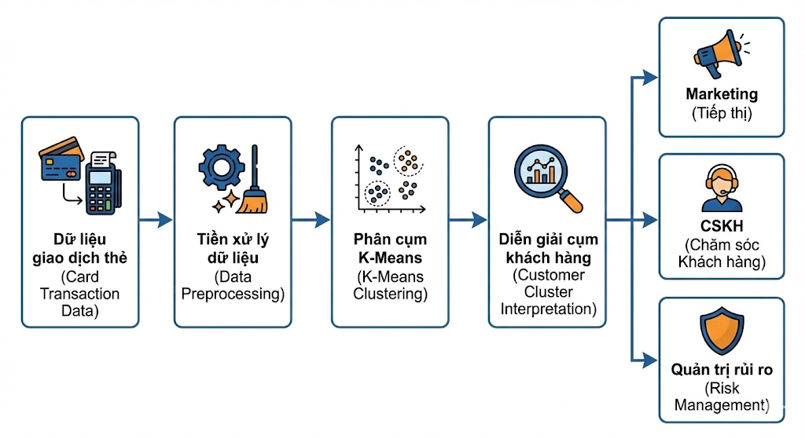
Hình 1.2 Khung nghiên cứu và quy trình khai phá dữ liệu khách hàng thẻ tín dụng trong đề tài.

1.4. Tình hình nghiên cứu
rong lĩnh vực quản trị quan hệ khách hàng (CRM), bài toán phân khúc khách hàng đã thu hút sự quan tâm của nhiều nhà nghiên cứu và tổ chức tài chính từ nhiều thập kỷ qua. Giai đoạn đầu, các phương pháp phân đoạn truyền thống chủ yếu dựa trên các đặc điểm nhân khẩu học như độ tuổi, giới tính, thu nhập hoặc khu vực địa lý. Tuy nhiên, khi thị trường tài chính ngày càng trở nên phức tạp và hành vi khách hàng thay đổi nhanh chóng, những cách tiếp cận này dần bộc lộ hạn chế do khó phản ánh đầy đủ thói quen chi tiêu, mức độ gắn bó và giá trị dài hạn của khách hàng. Xu hướng nghiên cứu trong những năm gần đây vì thế đã chuyển dịch mạnh mẽ sang hướng tiếp cận dựa trên dữ liệu hành vi thực tế, cho phép xây dựng các phân khúc có độ chính xác và tính ứng dụng cao hơn trong thực tiễn.
Các nghiên cứu hiện đại về phân khúc khách hàng thẻ tín dụng thường tập trung vào việc áp dụng các kỹ thuật học máy không giám sát (unsupervised learning) để khai thác các mẫu tiềm ẩn trong tập dữ liệu giao dịch có quy mô lớn. Trong số đó, thuật toán K-Means được xem là một trong những phương pháp phổ biến nhờ khả năng xử lý dữ liệu đa chiều với độ phức tạp tính toán chấp nhận được và kết quả phân cụm tương đối dễ diễn giải. Nhiều công trình cho thấy việc kết hợp các chỉ số về tần suất giao dịch, tổng mức chi tiêu và lịch sử thanh toán nợ có thể giúp nhận diện rõ ràng các nhóm khách hàng đặc trưng, chẳng hạn như nhóm khách hàng mua sắm tích cực, nhóm ưu tiên trả góp để tối ưu hóa dòng tiền hay nhóm có mức độ rủi ro cao dựa trên hành vi ứng tiền mặt và trễ hạn thanh toán.
Bên cạnh khía cạnh kỹ thuật, một số hướng nghiên cứu còn tập trung vào việc tích hợp kết quả phân cụm vào các chiến lược marketing mục tiêu và quản trị rủi ro tín dụng. Các tác giả nhấn mạnh rằng giá trị cốt lõi của phân cụm không chỉ nằm ở việc tìm ra sự khác biệt về mặt toán học giữa các nhóm dữ liệu, mà quan trọng hơn là chuyển hóa những cụm đó thành các “chân dung khách hàng” (customer personas) cụ thể phục vụ cho ra quyết định. Tại Việt Nam, xu hướng cá nhân hóa dịch vụ ngân hàng dựa trên khai phá dữ liệu cũng đang được quan tâm, đặc biệt trong các chiến dịch thúc đẩy chi tiêu qua thẻ và dự báo khả năng rời bỏ dịch vụ.
Đề tài này kế thừa các kết quả nghiên cứu nói trên khi lựa chọn cách tiếp cận phân cụm khách hàng dựa trên dữ liệu hành vi thẻ tín dụng và sử dụng thuật toán K-Means như một công cụ chính để phát hiện cấu trúc phân đoạn trong dữ liệu. Đồng thời, nhóm tập trung vào việc tối ưu hóa quy trình phân nhóm trên bộ dữ liệu CC GENERAL và gắn kết chặt chẽ kết quả phân cụm với các hàm ý chiến lược cho hoạt động marketing, chăm sóc khách hàng và quản trị rủi ro của ngân hàng bán lẻ.

1.5. Mục tiêu nghiên cứu
Xuất phát từ bối cảnh, ý nghĩa thực tiễn và tình hình nghiên cứu đã trình bày, đề tài hướng tới mục tiêu tổng quát là xây dựng một mô hình phân khúc khách hàng thẻ tín dụng dựa trên dữ liệu hành vi, qua đó hỗ trợ tối ưu hóa các quyết định về tiếp thị, chăm sóc khách hàng và quản trị rủi ro trong ngân hàng bán lẻ. Nói cách khác, nghiên cứu không chỉ dừng lại ở việc áp dụng một thuật toán phân cụm trên tập dữ liệu sẵn có, mà còn hướng tới việc chuyển hóa kết quả kỹ thuật thành các gợi ý chiến lược cụ thể, có thể sử dụng như một kênh tham khảo cho nhà quản trị.
Để hiện thực hóa mục tiêu tổng quát này, đề tài theo đuổi một số mục tiêu cụ thể. Trước hết, cần phân tích, tiền xử lý và tổ chức lại bộ dữ liệu CC_GENERAL.csv nhằm bảo đảm dữ liệu đầu vào đủ sạch, nhất quán và phản ánh đúng hành vi sử dụng thẻ tín dụng của khách hàng trong khoảng thời gian khảo sát. Tiếp theo, nghiên cứu ứng dụng thuật toán phân cụm K-Means (kết hợp với các kỹ thuật hỗ trợ cần thiết) để phân chia tập khách hàng thành những nhóm tương đối đồng nhất về hành vi chi tiêu và thanh toán, qua đó khám phá cấu trúc tiềm ẩn trong dữ liệu. Trên cơ sở kết quả phân cụm, đề tài xây dựng “chân dung” cho từng cụm khách hàng, làm rõ các đặc trưng hành vi nổi bật cũng như mức độ rủi ro và giá trị tiềm năng của từng nhóm. Cuối cùng, từ các chân dung này, nghiên cứu đề xuất một số định hướng chiến lược mang tính gợi ý cho hoạt động tiếp thị, chăm sóc khách hàng và quản trị rủi ro tín dụng, phù hợp với đặc điểm của từng phân khúc.
Như vậy, mục tiêu của đề tài vừa mang tính phương pháp luận – thông qua việc xây dựng một quy trình phân tích dữ liệu và phân cụm khách hàng tương đối hoàn chỉnh – vừa mang tính ứng dụng, thể hiện ở những hàm ý thực tiễn rút ra từ kết quả mô hình.

1.6. Câu hỏi nghiên cứu
Trên cơ sở mục tiêu nghiên cứu nêu trên, đề tài tập trung trả lời một số câu hỏi chính sau đây.
Thứ nhất, làm thế nào để phân loại khách hàng thẻ tín dụng dựa trên thói quen sử dụng thẻ và hành vi thanh toán, sử dụng các kỹ thuật khai phá dữ liệu và học máy không giám sát, thay cho các cách phân khúc truyền thống dựa trên cảm tính hoặc vài chỉ tiêu nhân khẩu học đơn lẻ.
Thứ hai, các đặc trưng hành vi nổi bật của từng cụm khách hàng sau khi phân cụm là gì, và với mỗi cụm như vậy, có thể diễn giải “chân dung” khách hàng theo những tiêu chí nào để vừa đảm bảo tính chặt chẽ về mặt dữ liệu, vừa dễ hiểu đối với các bên liên quan trong hoạt động kinh doanh ngân hàng.
Thứ ba, từ kết quả phân cụm và chân dung khách hàng, có thể đề xuất những định hướng chiến lược nào cho hoạt động tiếp thị, chăm sóc khách hàng và quản trị rủi ro, đặc biệt là các biện pháp nhằm duy trì nhóm khách hàng giá trị cao, kích hoạt lại nhóm ít hoạt động và kiểm soát tốt hơn các nhóm khách hàng tiềm ẩn rủi ro tín dụng.
Việc trả lời các câu hỏi này sẽ là cơ sở để đánh giá mức độ thành công của đề tài trong việc kết nối giữa mô hình phân cụm dữ liệu và các quyết định quản trị mang tính thực tiễn.

1.7. Đối tượng và phạm vi nghiên cứu
Đối tượng nghiên cứu của đề tài là khách hàng sử dụng thẻ tín dụng được ghi nhận trong bộ dữ liệu CC_GENERAL.csv. Mỗi bản ghi trong dữ liệu tương ứng với một khách hàng đang hoạt động, kèm theo các thông tin tổng hợp về tình hình sử dụng thẻ, mức chi tiêu, việc ứng tiền mặt, khả năng thanh toán và thời gian gắn bó với ngân hàng. Nói cách khác, đề tài không nghiên cứu một sản phẩm hay một chiến dịch cụ thể, mà tập trung vào việc “đọc hiểu” hành vi của từng khách hàng thông qua các chỉ số đo lường được từ dữ liệu giao dịch.
Về phạm vi, nghiên cứu chỉ xem xét khoảng thời gian xấp xỉ sáu tháng gần nhất trong lịch sử hoạt động của khách hàng, tương ứng với khoảng thời gian mà bộ dữ liệu cung cấp. Các biến được sử dụng chủ yếu là các biến định lượng phản ánh hành vi chi tiêu và thanh toán, chẳng hạn như giá trị mua sắm, tần suất giao dịch, số dư, hạn mức tín dụng, số tiền thanh toán và tỷ lệ thanh toán. Những thông tin mang tính nhân khẩu học (độ tuổi, nghề nghiệp, khu vực sinh sống…) không được đề cập trong dữ liệu nên cũng nằm ngoài phạm vi phân tích của đề tài. Điều này đồng nghĩa với việc các kết quả phân cụm và hàm ý quản trị rút ra sẽ tập trung vào khía cạnh hành vi sử dụng thẻ hơn là đặc điểm cá nhân của khách hàng.

1.8. Phương pháp nghiên cứu và hướng tiếp cận
Về phương pháp, đề tài lựa chọn hướng tiếp cận định lượng, dựa trên các kỹ thuật Khai phá dữ liệu (Data Mining) và Học máy (Machine Learning). Thay vì xây dựng mô hình dự đoán có nhãn, nghiên cứu sử dụng các thuật toán phân cụm thuộc nhóm học máy không giám sát để tự động nhận diện cấu trúc ẩn trong dữ liệu khách hàng. Thuật toán chính được sử dụng là K-Means, do tính đơn giản, dễ triển khai và khả năng cho ra các cụm tương đối dễ diễn giải. Bên cạnh đó, một số kỹ thuật hỗ trợ như phân tích thành phần chính (PCA) để giảm chiều và trực quan hóa, hoặc các phương pháp phân cụm phân cấp (hierarchical clustering) có thể được sử dụng bổ sung nhằm đối chiếu và kiểm tra mức độ hợp lý của kết quả.
Hướng tiếp cận tổng quát của đề tài bám theo tinh thần của các quy trình khai phá dữ liệu phổ biến: bắt đầu từ việc tìm hiểu dữ liệu, tiến hành tiền xử lý và chuẩn hóa, sau đó xây dựng và đánh giá mô hình phân cụm, cuối cùng là diễn giải kết quả dưới góc nhìn nghiệp vụ. Toàn bộ quá trình được triển khai trên môi trường Python, với các thư viện quen thuộc trong phân tích dữ liệu như pandas, NumPy để xử lý dữ liệu, scikit-learn để hiện thực hóa các thuật toán học máy, cùng với matplotlib, seaborn để trực quan hóa kết quả. Cách làm này giúp cho quy trình nghiên cứu vừa mang tính chặt chẽ về mặt kỹ thuật, vừa có khả năng tái sử dụng và mở rộng trong các nghiên cứu hoặc bài toán thực tế sau này.

